PROESA

Dirección de promoción de Inversiones


En el caso la cantidad de empleos y del número de empresas activas en el sector para los años del 2000 al 2020, a pesar de que PROESA no genera la información solicitada, la información que se proporcionará es del año 2016 al 2020, ya que se solicitó a DIGESTYC que es la institución a la que compete. De ser necesario información de años anteriores favor consultar con la institución.

[Company address] OIR: Solicitud de Información: “Datos sobre el sector de Business Process Outsourcing (BPO) y call centers en El Salvador, para el período 2000-2020: - Cantidad de empleos generados por el sector cada año entre 2000-2020 - Número de empresas activas en el sector para cada año entre 2000-2020 - Nombres de las empresas más grandes en el sector para cada año entre 2000-2020.” Solicitado el jueves 8 de octubre 2020.

OIR: Solicitud de Información: “Datos sobre el sector de Business Process Outsourcing (BPO) y call centers en El Salvador, para el período 2000-2020: - Cantidad de empleos generados por el sector cada año entre 2000-2020 - Número de empresas activas en el sector para cada año entre 2000-2020 - Nombres de las empresas más grandes en el sector para cada año entre 2000-2020.” Solicitado el jueves 8 de octubre 2020.

- Datos sobre el sector de Business Process Outsourcing (BPO) y call centers en El Salvador, 2020

Resumen de la importancia del sector en El Salvador:

La Industria SED en El Salvador

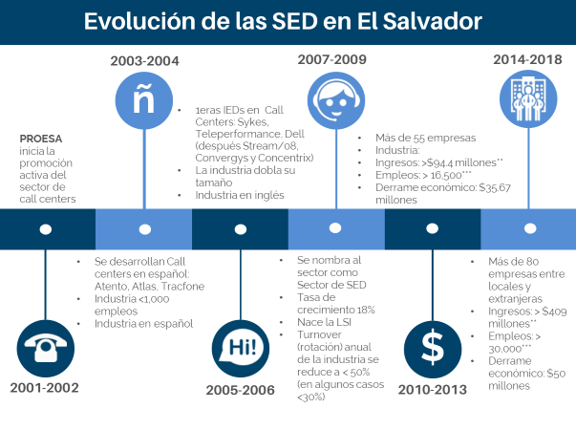

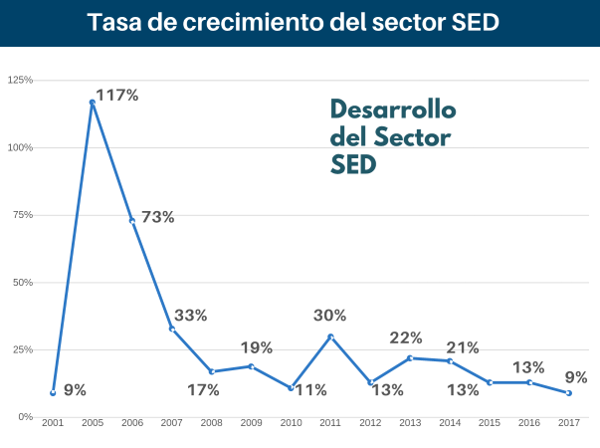
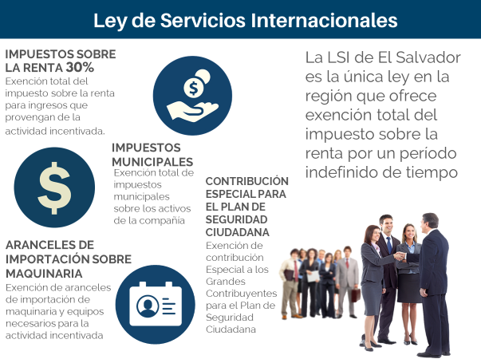

Pilar de la economía
• El sector servicios contribuye significativamente a la economía y representa 63.3% del PIB.
•Las ventas de la industria SED suman más de US$409 millones al año.
• El derrame económico de la industria: $50 millones de dólares
•Los Servicios Empresariales a Distancia es una de las 10 industrias nacionales más importantes.
• El Salvador ha sido calificado por El Economista como: “El país de las tercerizaciones”.

Sector en crecimiento
- De 2010 a 2015 el sector ha tenido una tasa de crecimiento del 30%.
- En 2017 la industria tuvo un crecimiento del 9%.
Generador de empleo
- La industria genera aproximadamente 30,000 empleos, y representa más de 70 empresas entre locales y extranjeras.
- 5 empresas de Servicios Empresariales a Distancia ya se encuentran entre los 15 empleadores más grandes en el país.

Ejemplos de compañías reconocidas a nivel mundial que han confiado sus inversiones a El Salvador:

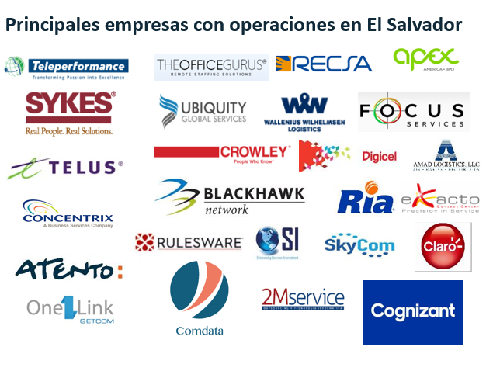

Propuesta de Valor Único
El Salvador ofrece el destino más competitivo y sostenible en América Latina con un historial de éxito comprobado en operaciones de call center: El sector ha crecido a dos dígitos por los últimos 12 años.
Su ubicación estratégica privilegiada y clima de negocios proveen grandes oportunidades para el outsourcing de ´nearshore´;
Es reconocido por empresas líderes a nivel mundial como un centro de excelencia.
Supervisar operaciones es fácil y costo efectivo gracias al fácil acceso y cortos tiempos de viaje a los Estados Unidos;
Se elimina el riesgo cambiario ya que El Salvador es el único país en Centroamérica que utiliza el dólar como moneda de curso legal; y
La moderna infraestructura de telecomunicaciones en El Salvador garantiza la entrega de servicios de calidad que cumplen con los requisitos de la industria.
La fuerza laboral única de El Salvador tiene excelentes habilidades de servicio al cliente, así como una afinidad cultural natural, características que complementan las conocidas habilidades de ventas y resolución de problemas de los salvadoreños.

El país cuenta con una Ley de Servicios Internacionales que beneficia a las empresas de la siguiente manera:
1) Exención total de impuestos sobre la renta (30%);
2) Exención de impuestos municipales; y
3) Exención de impuestos a la importación de maquinaria y equipo para la actividad incentivada.

La Ley de Servicios Internacionales es la única Ley en Centroamérica que no tiene límite de tiempo. Es decir que la empresa goza de los beneficios siempre que tenga operaciones en el país.

Salarios:

Salarios de Centros de Contacto en El Salvador
Mensual US$
Position | MIN | MAX | Average
General Manager (may include Regional Corp. Manager) | $4,200 | $10,000 | $6,550
Administrative and Finance Manager | $1,000 | $4,500 | $2,300
Administrative Manager | $700 | $900 | $800
Human Resources Manager | $900 | $5,600 | $2,660
Head of Human Resources | $750 | $2,500 | $1,550
Human Resources Specialist | $500 | $1,800 | $1,140
Head of Information Systems | $875 | $4,500 | $2,195
Operations Manager | $1,200 | $3,300 | $2,000
Customer Service Clerk | $350 | $530 | $437
IT Support Technician | $800 | $1,100 | $880
Call Center Coordinator | $1,000 | $2,500 | $1,900
Call Center Manager | $2,000 | $3,500 | $2,960
Call Center Team Leader | $650 | $1,600 | $962
Training Coordinator | $700 | $950 | $840
Workforce Coordinator | $700 | $800 | $750
Senior Bilingual Agent | $600 | $1,100 | $772
Junior Bilingual Agent | $500 | $580 | $528
Spanish Agent | $300 | $550 | $375
Call Center Technical Support Agent | $500 | $650 | $563
Call Center Quality Coordinator | $800 | $1,300 | $963
Call Center Quality Inspector | $650 | $770 | $694
*No incluyen cargas patronales.

Salario promedio de un agente bilingüe en El Salvador es de: US $720 (incluyendo cargas patronales).

Ubicación de de Call Centers en El Salvador:
· La mayoría de call centers en El Salvador actualmente están ubicados en el Área Metropolitana de San Salvador.
· Sin embargo existe la oportunidad establecerse en ciudades Tier 2 (como Santa Ana) que están creciendo y así explotar los beneficios de ser los primeros.
· Operar en estas ciudades implica de 30% a 40% de ahorro en costos de operación.

En cuanto al Código de Trabajo en El Salvador:
· Leyes de trabajadores – http://www.ilo.org/dyn/travail/docs/1742/Cod_Trab_ElSalv%5B1%5D.pdf

· Prestaciones laborales
La legislación salvadoreña contempla los siguientes beneficios y prestaciones laborales:

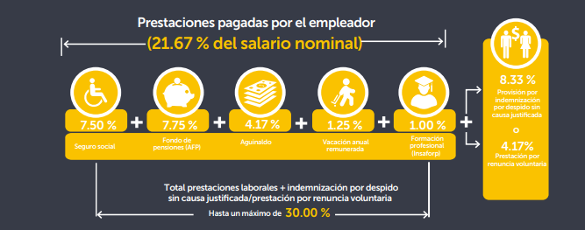

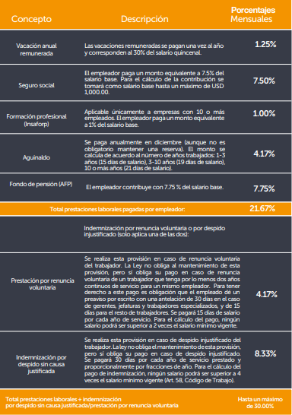

A nivel centroamericano, El Salvador es el país más competitivo en términos de prestaciones pagadas por empleadores:

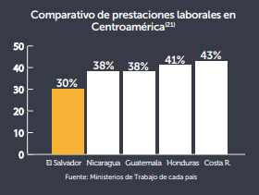

Conexiones de internet y costos:

· Penetración de las tecnologías de la información
El Salvador tiene un alto nivel de penetración de las tecnologías
de la información dentro de América Latina, lo cual
se debe al poder adquisitivo y a los costos competitivos del
internet generados gracias a la presencia de multinacionales.
Algunos servicios disponibles: Líneas dedicadas, ADSL,
ISDN, mensajería direccional e instantánea de líneas móviles
y WAP. A 2016, el 30 % de los salvadoreños son usuarios
de Internet, y se registran 388,512 suscripciones de banda
ancha fija y 1,177,111 de banda ancha móvil. También El Salvador
tiene 400km de cable de fibra óptica.

· Mercado de las telecomunicaciones
El mercado de las telecomunicaciones asegura servicios de
alta calidad a precios competitivos. Algunos de los servicios
disponibles son: transferencia de datos a alta velocidad, redes
metropolitanas de fibra óptica, líneas privadas e internacionales,
VoIP, internet de banda ancha (incluye acceso
a cable y fibra óptica), internet inalámbrico y números 800.
El país tiene, además, acceso a más de 10 proveedores de
internet que proveen soluciones de transferencia de datos
para EEUU; algunos de estos son: América Móvil, British Telecom
y Millicom.

· Estructura de costos
Debido a la variedad de carriers que operan desde El Salvador,
el ambiente de servicios y precios es altamente competitivo.
Los precios de circuitos internacionales (E1 y DS3)
varían de acuerdo a los niveles de servicios requeridos, el
país de destino, la conexión de la “última milla” y el tiempo
futuro de uso. Se estima que en los próximos años la demanda
del mercado local e internacional de servicios de
telecomunicación continuará creciendo y generará que los
costos sigan con tendencia a la baja.

Precios aproximados de Electricidad y Alquiler – Link a la Guía del Inversionista 2020: https://drive.google.com/file/d/1niBIlucL7q_3Wn_7fpYH7qCv252KwKk_/view

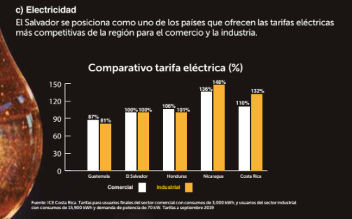

Costo promedio mensual de costos dentro de una Zona Franca o Parques de Servicios:

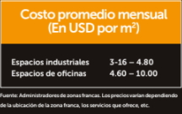

· Sin embargo no es obligación que las empresas de Call Center operen dentro de un Parque de Servicios, pueden operar en un centro de Servicios en el Área Metropolitana de San Salvador y siempre obtener los incentivos fiscales. Con la última reforma a la Ley de Servicios Internacionales (15 de agosto de 2019), ahora es posible que las ITOs operen en un Centro de Servicios y aun así beneficiarse de los Incentivos Tributarios de la Ley de Servicios Internacionales.

· Los costos de alquiler en el AMSS, varían de acuerdo a si son un edificio A, B o C y si están equipados con toda la infraestructura que un Call Center requiere:

Alquiler por m2 en San Salvador:
Arrendamiento por m2 para un edificio de Call Center en El Salvador, promedio es: de $10 a $15
- Edificio tipo A: Entre $18 y $26 - $15
- Edificio tipo B: Entre $3 y $12 - $12
- Edificio tipo C: Entre $2 y $8 - $8

- Cantidad de Empleos Generados

 | 2016 | 2017 | 2018 | 2019
Total empleos call centers | 23,299 | 25,827 | 28,044 | n/d

Fuente: Digestyc. Empresas de la actividad: "Centro de llamadas (Call Center)".

Con estos datos contamos provenientes de Digestyc. Para más información contactar a la institución.

- Nombres de las empresas más grandes en el sector para cada año entre 2000-2020

 | 2016 | 2017 | 2018
1 | TELEPERFORMANCE EL SALVADOR | TELEPERFORMANCE EL SALVADOR | COMPAÑIA SALVADOREÑA DE TELESERVICES, S. A. DE C. V.
2 | SYKES | SYKES | SYKES
3 | CONVERGYS GLOBAL SERVICES, S.A. DE C.V. | CONVERGYS GLOBAL SERVICES, S.A. DE C.V. | TELUS El SALVADOR
4 | TELUS EL SALVADOR | TELUS EL SALVADOR | CONCENTRIX CVG GLOBAL SERVICES EL SALVADOR, S. A. DE C. V.
5 | ATENTO. | ATENTO. | ATENTO.
6 | FUSION BPO SERVICES, S. A. DE C. V. | THE OFFICE GURUS | GETCOM INTERNATIONAL, S. A. DE C. V.
7 | DIGITEX | GETCOM INTERNATIONAL, S. A. DE C. V. | THE OFFICE GURUS
8 | THE OFFICE GURUS | FUSION BPO SERVICES, S. A. DE C. V. | DIGITEX
9 | FOCUS EL SALVADOR, S.A. DE C.V. | ONELINK | FOCUS
10 | TETEL, S. A. DE C. V. | DIGITEX | RIA DE CENTROAMERICA

Fuente: Digestyc. Empresas de la actividad: "Centro de llamadas (Call Center)".

Con estos datos contamos provenientes de Digestyc. Para más información contactar a la institución.

